SEDA BROKER
AD - Skopje

FINANSISKI IZVE[TAI
za godinata zavr{ena na 31 dekemvri 2016,
so izve{taj na nezavisnite revizori

FINANSISKI IZVE[TAI
za godinata zavr{ena na 31 dekemvri 2016,
so izve{taj na nezavisnite revizori

SODR@INA

Strana

IZVE[TAJ NA REVIZORITE 3 - 5

BILANS NA USPEH 6

IZVE[TAJ ZA SEOPFATNA DOBIVKA 7

IZVE[TAJ ZA FINANSISKA SOSTOJBA 8

IZVE[TAJ ZA PROMENI NA GLAVNINATA 9

IZVE[TAJ ZA PARI^NIOT TEK 10

BELE[KI KON FINANSISKITE IZVE[TAI 11 – 23

Dodatoci

Dodatok 1- Godi{na smetka

Dodatok 2- Godi{en izve{taj za rabota

B i Q,  Boro i Qup~o | Revizija, Procenka  i Finansiski | Drezdenska br 52  1000 Skopje | Tel: + 389 (02) 3066-604  + 389 (02) 3061-185  Faks:+389 (02) 3094-919
d.o.o. – Skopje | Konsalting | Makedonija

IZVE[TAJ NA NEZAVISNITE REVIZORI

Do Rakovodstvoto i Akcionerite na SEDA BROKER AD, - Skopje

Nie izvr{ivme revizija na prilo`enite finansiski izve{tai na SEDA BROKER AD, - Skopje {to gi vklu~uvaat izve{tajot za finansiska sostojba zaklu~no so 31 dekemvri 2016 godina, kako i bilansot na uspeh, izve{tajot za seopfatna dobivka i izve{tajot za promeni vo glavninata za godinata {to zavr{i toga{ i pregledot na zna~ajnite smetkovodstveni politiki i drugi objasnuva~ki informacii.

Odgovornost na rakovodstvoto za finansiskite izve{tai

Rakovodstvoto na SEDA BROKER AD, - Skopje e odgovorno za podgotvuvaweto i objektivnoto prezentirawe na ovie finansiski izve{tai vo soglasnost so Me|unarodnite standardi za finansisko izvestuvawe {to se prifateni i objaveni vo Republika Makedonija i za interna kontrola {to e relevantna za podgotvuvaweto i objektivnoto prezentirawe na finansiskite izve{tai {to se oslobodeni od materijalno pogre{no prika`uvawe, bez razlika dali e rezultat na izmama ili gre{ka..

Odgovornost na revizorot

Na{a odgovornost e da izrazime mislewe za ovie finansiski izve{tai vrz osnova na na{ata revizija. Nie ja sprovedovme na{ata revizija vo soglasnost so Me|unarodnite standardi za revizija. Tie standardi baraat da gi po~ituvame eti~kite barawa i da ja planirame i izvr{ime revizijata za da dobieme razumno uveruvawe za toa dali finansiskite izve{tai se oslobodeni od materijalno pogre{no prika`uvawe.

Revizijata vklu~uva izvr{uvawe na postapki za pribavuvawe na revizorski dokazi za iznosite i obelodenuvawata vo finansiskite izve{tai. Izbranite postapki zavisat od rasuduvaweto na revizorot, vklu~uvaj}i ja i procenkata na rizicite od materijalno pogre{no prika`uvawe na finansiskite izve{tai, bez razlika dali e rezultat na izmama ili gre{ka. Koga gi pravi tie procenki na rizikot, revizorot ja razgleduva internata kontrola relevantna za podgotvuvaweto i objektivnoto prezentirawe na finansiskite izve{tai na Dru{tvoto za da oblikuva revizorski postapki {to se soodvetni vo okolnostite, no ne za celta na izrazuvawe na mislewe za efektivnosta na internata kontrola na Dru{tvoto.
Revizijata isto taka vklu~uva i ocenka na soodvetnosta na koristenite smetkovodstveni politiki i na razumnosta na smetkovodstvenite procenki napraveni od strana na rakovodstvoto, kako i ocenka na sevkupnoto prezentirawe na finansiskite izve{tai.

Nie veruvame deka revizorskite dokazi {to gi imame pribaveno se dostatni i soodvetni za da obezbedat osnova za na{eto revizorsko mislewe.

Osnovi za mislewe so rezerva

So verifikacija utvrdivme deka kaj pobaruvawata od kupuva~i vo iznos 111.962 iljadi denari (bele{ka 13), prika`ni vo izve{tajot za finansiska sostojba na 31 dekemvri 2016 godina, postojat stari salda vo iznos od 51.575 iljadi denari na koi ne e presmetana ispravka na vrednost. Postapuvaj}i na vakov na~in Dru{tvoto gi precenilo pobaruvawata od kupuva~i, a precenilo neto dobivkata za istiot iznos. Nie izrazivme mislewe so rezerva za finansiskite izve{tai na Dru{tvoto za 2015 godina za nenapravenata ispravka na vrednost na pobaruvawa od kupuva~i vo iznos od 34.525 iljadi denari.

So verifikacija utvrdivme deka kaj kratkoro~nite finansiski vlo`uvawa vo iznos od 104.834 iljadi denari (bele{ka 14), prika`ni vo izve{tajot za finansiska sostojba na 31 dekemvri 2016 godina, postojat stari salda vo iznos od 67.862 iljadi denari na koi ne e presmetana ispravka na vrednost i preneseni dolgovni salda od obrski sprema dobavuva~i vo iznos od 35.328 iljadi denari, po osnov na cesii kompenzacii i pozajmici. Postapuvaj}i na vakov na~in Dru{tvoto gi precenilo kratkoro~nite finansiski vlo`uvawa, a precenilo neto dobivkata vo iznos od 67.862 iljadi denari. Nie izrazivme mislewe so rezerva za finansiskite izve{tai na Dru{tvoto za 2015 godina za nenapravenata ispravka na vrednost na kratkoro~nite finansiski vlo`uvawa vo iznos od 63.721 iljadi denari.

So verifikacija utvrdivme deka kaj dolgoro~nite pobaruvawa vo iznos od 3.691 iljadi denari (bele{ka 12), prika`ni vo izve{tajot za finansiska sostojba na 31 dekemvri 2016 godina, postojat stari salda vo iznos od 3.691 iljadi denari, na koi ne e presmetana ispravka na vrednost. Postapuvaj}i na vakov na~in Dru{tvoto gi precenilo dolgoro~nite vlo`uvawa, a precenilo neto dobivkata za istiot iznos.

So postapki na revizija utvrdivme deka za nematerijalni sredstva vo iznos od 5.160 iljadi denari (bele{ka 10) prika`ni vo izve{tajot za finansiska sostojba na 31 dekemvri 2016 godina ne e presmetana amortizacija vo iznos od 1.032 iljadi denari. Postapuvaj}i na vakov na~in Dru{tvoto gi precenilo nematerijalnite sredstva, a precenilo neto dobivkata za istiot iznos.

Mislewe so rezerva

Spored na{e mislewe, osven za nevedenoto vo osnovi za mislewe so rezerva, finansiskite izve{tai objektivno ja prezentiraat, od site materijalni aspekti, finansiskata sostojba na SEDA BROKER AD, Skopje zaklu~no so 31 dekemvri 2016 godina, kako i negovata finansiska uspe{nost i negovite pari~ni tekovi za godinata {to zavr{i toga{ vo soglasnost so smetkovodstvenite standardi prifateni vo Republika Makedonija.

Izve{taj za drugi pravni i regulativni barawa

Rakovodstvoto na Dru{tvoto, isto taka, e odgovorno za podgotvuvawe na godi{niot izve{taj za rabota vo soglasnost so ~len 384 od Zakonot za trgovski dru{tva. Na{a odgovornost vo soglasnost so Zakonot za revizija e da izvestime dali godi{niot izve{taj za rabota e konzistenten so godi{nata smetka i finansiskite izve{tai za godinata {to zavr{i na 31 dekemvri 2016 godina. Na{ata rabota vo odnos na godi{niot izve{taj za rabota e izvr{ena vo soglasnost so MSR 720 i e ograni~ena na izvestuvawe dali istoriskite finansiski informacii prika`ani vo godi{niot izve{taj za rabota se konzistentni so godi{nata smetka i revidiranite finansiski izve{tai.

Finansiskite informacii vo godi{niot izve{taj za rabota se konzistentni, vo site materijalni aspekti, so godi{nata smetka i revidiranite finansiski izve{tai na SEDA BROKER AD, Skopje za godinata {to zavr{i na 31 dekemvri 2016 godina.

Skopje, 7 juni 2017 godina

Ovlasten revizor
Revizija, procenka i
Atanasovski Borislav finansiski konsalting
B i Q, Boro i Qup~o
d.o.o - Skopje

Upravitel

Atanasovski Borislav

SEDA BROKER AD, Skopje

BILANS NA USPEH

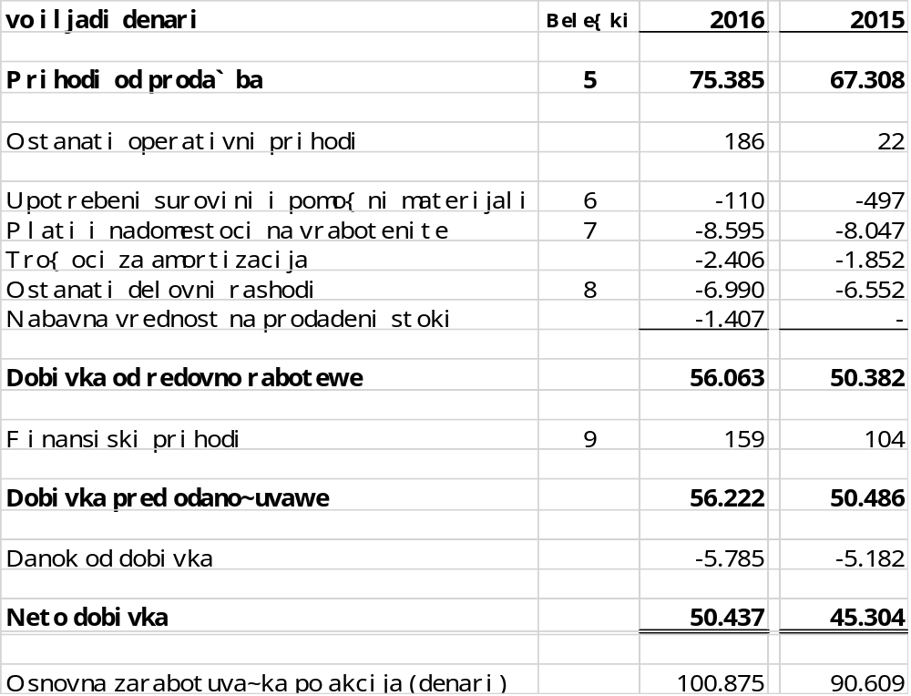

Izvr{en direktor

Viktor Davidovski

Bele{kite se sostaven del na
ovie finansiski izve{tai

SEDA BROKER AD, Skopje

IZVE[TAJ ZA SEOPFATNA DOBIVKA
za godinata zavr{ena na 31 dekemvri 2016 godina

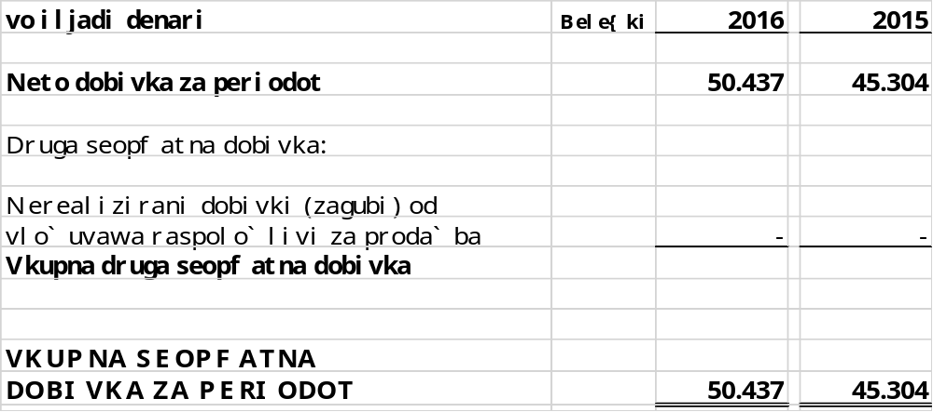

Bele{kite se sostaven del na
ovie finansiski izve{tai

SEDA BROKER AD, Skopje

IZVE[TAJ ZA FINANSISKA SOSTOJBA

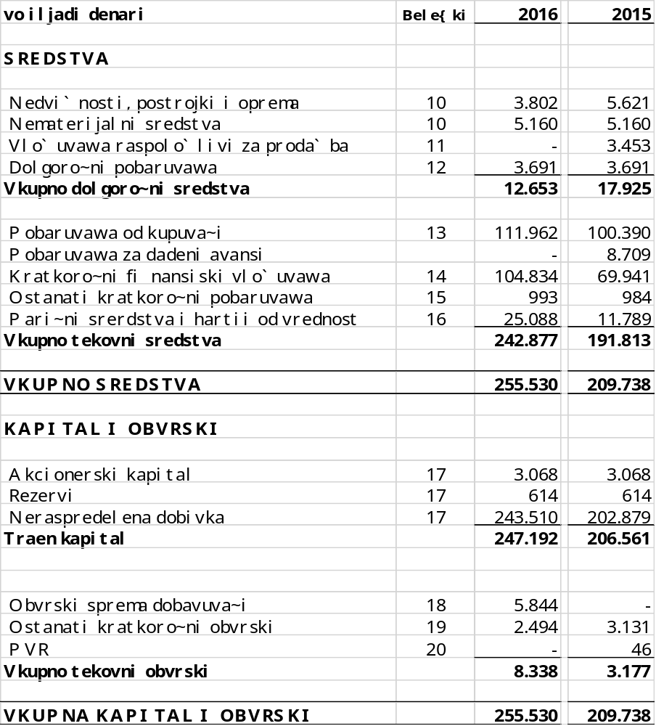

Izvr{en Direktor

Viktor Davidovski

Bele{kite se sostaven del na
ovie finansiski izve{tai

SEDA BROKER AD, Skopje

IZVE[TAJ ZA PROMENI NA GLAVNINATA

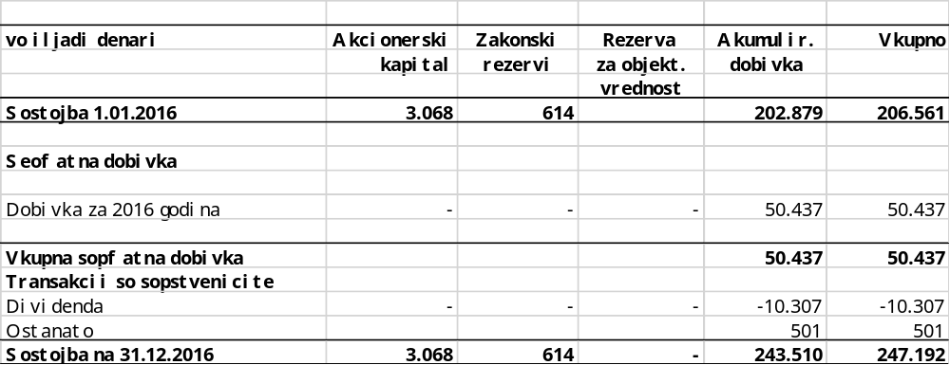

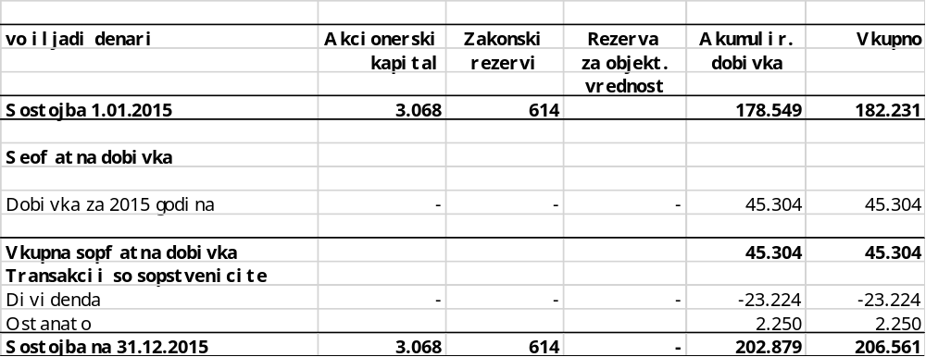

Bele{kite se sostaven del na
ovie finansiski izve{tai

SEDA BROKER AD, Skopje

IZVE[TAJ ZA PARI^NIOT T6K
za godinata zavr{ena na 31 dekemvri 2016 godina

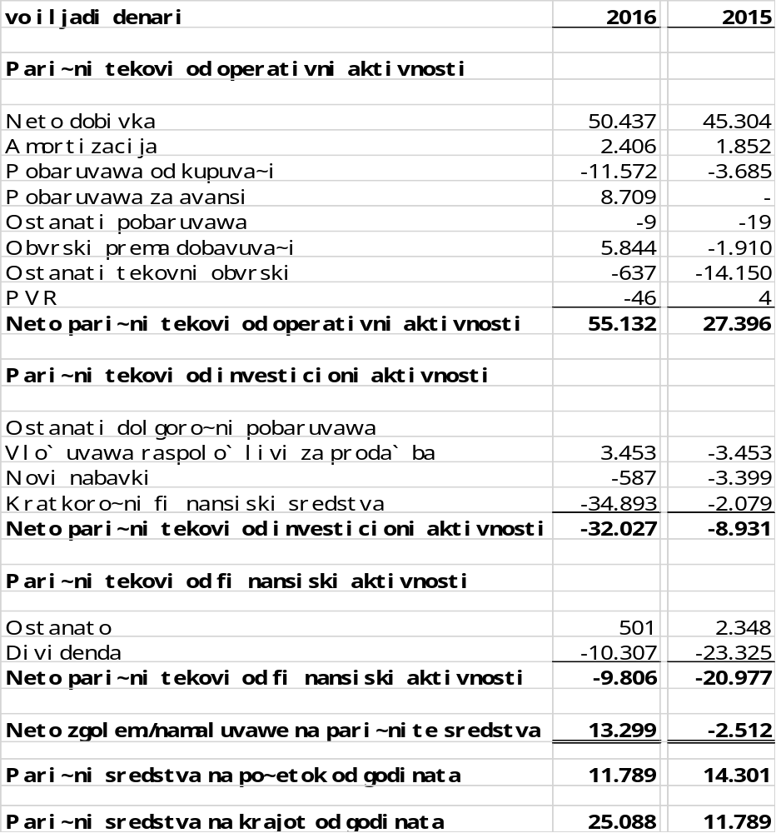

Bele{kite se sostaven del na
ovie finansiski izve{tai

SEDA BROKER AD, Skopje

BELE[KI KON FINANSISKITE IZVE[TAI

1. OP[TO

Osiguritelnoto brokersko dru{tvo SEDA-BOKER AD- Skopje e osnovano i so sedi{te vo Republika Makedonija. So Re{enie broj 12-13085/2 od 21.05.2008 godina na Ministerstvoto za finansii na Republika Makedonija dadena e dozvola za vr{ewe osiguritelno brokerski raboti na Osiguritelnoto brokersko dru{tvo SEDA-BOKER AD- Skopje.

Osnovni dejnosti na Dru{tvoto se isklu~ivo osiguritelno brokerski raboti preku osiguritelni brokeri, posreduvawe vo dogovarawe na osiguritelno i reosiguritelno pokritie i pri realizirawe na o{tetni pobaruvawa po ostvaren osiguran {teten nastan, snimawe na rizici, snimawe na procena na {teti, posreduvawe pri proda`ba i proda`ba na ostatocite od osigureni {tetni predmeti, voveduvawe na merki za spre~uvawe, namaluvawe i ostranuvawe na {tetite i rizicite koi prestavuvaat opasnost.

Osnovnata glavnina na dru{tvoto iznesuva 50.000 evra podeleni na 500 akcii sekoja so nominalna vrednosta od 100 evra.

Prose~niot broj na vraboteni vo Dru{tvoto vo 2016 godina iznesuva 23 lica (2015:18 lica).

Sedi{teto na Dru{tvoto e vo Skopje na ulica France Pre{ern br. 85-b.

2. OSNOVI ZA IZGOTVUVAWE NA FINANSISKITE IZVE[TAI

2.1. Propisi

Finansiskite izve{tai na SEDA-BOKER AD - Skopje se izgotveni, vo site materijalni aspekti, vo soglasnost so zakonskite propisi vo Republika Makedonija, so izvesni reklasifikacii zaradi usoglasuvawe so barawata za izvestuvawe soglasno Me|unarodnite Smetkovodstveni Standardi i Me|unarodnite Standardi za Finansisko Izvestuvawe, koi se objaveni i se vo primena vo R.Makedonija, vo Pravilnikot za vodewe smetkovodstvo vo Slu`ben Vesnik na RM br.159/2009 primenlivi od 1 januari 2010 godina, 164/2010 i 107/2011.

Finansiskite izve{tai se podgotveni vrz pretpostavkata za neograni~en kontinuitet na delovnoto rabotewe na dru{tvoto.
SEDA BROKER AD, Skopje

BELE[KI KON FINANSISKITE IZVE[TAI

Finansiskite izve{tai se izgotveni so upotreba na konceptot na nabavna vrednost, modificirani so revalorizacija na osnovnite sredstva i amortizacijata dokolku ima porast na cenite na proizvoditelite na industriski proizvodi vo Republika Makedonija, a spored podatoci {to gi objavuva Zavodot za statistika na Republika Makedonija.

Finansiskite izve{tai se podgotveni so sostojba na i za godinata {to zavr{i na 31 dekemvri 2016 i 2015. Tekovnite podatoci se izrazeni vo iljadi denari, osven ako ne e poinaku navedeno.

2.2. Osnovni smetkovodstveni metodi

Finansiskite izve{tai se podgotveni vrz osnova na metodot na nabavna vrednost.

2.3. Kontinuitet vo raboteweto

Finansiskite izve{tai se izgotveni vrz osnova na pretpostavkata za kontinuitet vo raboteweto. Toa zna~i deka Dru{tvoto }e prodol`i da raboti vo dogledna idnina.

2.4. Koristewe na smetkovodstveni procenki i rasuduvawa

Pri pdogotvuvaweto na finansiskite izve{tai Dru{tvoto primenuva odredeni smetkovodstveni procenki. Nekoi stavki vo finansiskite izve{tai se procenuvaat zatoa {to nemo`at precizno da se izmerat. Procenuvaweto vklu~uva rasuduvawa {to se zasnovani na posledni raspolo`livi informacii.

Smetkovodstveni procenki se upotrebuvaat pri procenuvawe na korisniot vek na upotreba na materijalnite i nematerijalnite sredstva, objektivnata vrednost na pobaruvawata, odnosno nivnata naplatlivost, objektivnata vrednost na vlo`uvawata raspolo`livi za proda`ba i drugi stavki.

Vo tekot na periodite odredeni procenki mo`e da se revidiraat dokolku se slu~at promeni vo okolnostite {to bile osnova za procenkata, kako rezultat na novi informacii ili posledovatelni slu~uvawa.

3. OSNOVNI SMETKOVODSTVENI POLITIKI

Osnovnite smetkovodstveni politiki primeneti pri izgotvuvawe na finaisiskite izve{tai za 2016 godina se prika`ani vo ponatamo{niot tekst.

SEDA BROKER AD, Skopje

BELE[KI KON FINANSISKITE IZVE[TAI

3.1. Prihodi i rashodi od nadomestoci i provizii

Proviziite i nadomestocite prestavuvaat brokerski provizii i nadomesti koi proizleguvaat od osnovnata dejnost na Dru{tvoto, a toa e zastapuvawe vo osiguruvawe i osiguritelni posrednici. Prihodite i rashodite po osnov na provizii i nadomesti se prika`vaat vo momentot na nivnoto nastanuvawe bez ogled dali se plateni ili naplateni, odnosno koga istite se zaraboteni.

Prihodite od kamati proizleguvaat od deponirani sredstva na `iro smetkite i dadeni depoziti vo banki i se prika`uvaat vo momentot na nivnoto nastanuvawe za periodot za koj se odnesuvaat bez ogled dali se naplateni.

3.3. Prihodi od dividendi

Prihodite od dividendi koi ne proizleguvaat od vlo`uvawa evidentirani spored metodot na glavnina, se priznavaat koga }e se utvrdat pravata na akcionerite za primawe na istite.

3.4. Ostanati prihodi

Ostanatite prihodi se prihodi koi ne proizleguvaat od vr{eweto na osnovnata dejnost i koi se odnesuvaat na periodot za koj se sostaveni finansiskite izve{tai.

3.5. Priznavawe na rashodite

Rashodite proizleguvaat od osnovnata dejnost na Dru{tvoto, nastanati zaradi vr{ewe na uslugite vo tekot na godinata i se priznavaat dokolku e verojatno deka Dru{tvoto ima sega{na obvrska i istata mo`e verodostojno da se izmeri.

Rashodite za kamati se priznavaat onaka kako {to se presmetuvaat za periodot za koi se odnesuvaat istite, nezavisno dali se plateni ili ne.

SEDA BROKER AD, Skopje

BELE[KI KON FINANSISKITE IZVE[TAI

3.6. Ostanati rashodi

Ostanatite rashodi se rashodi koi nastanuvaat zaradi ostvaruvawe na osnovnata dejnost i koi se odnesuvaat na periodot za koj se sostaveni finansiskite izve{tai. Finansiskite sredstva se razgleduvaat na sekoj datum na izgotvuvawe na bilansot na sostojba so cel da se opredeli dali postojat objektivni dokazi za nenaplativost. Ako postoi vakva indikacija, se procenuva iznosot na sredstvoto koj bi bil naplatliv.

3.7. Danoci od dobivka

Ako pravnoto lice ostvari dobivka pred oddano~uvawe ima obvrska da pla}a danok od dobivka. Dobivkata pred oddano~uvawe utvrdena spored odredbite od Zakonot za danok od dobivka, se koregira za odredeni prihodi, rashodi i investicii.

Stapkata na danokot na dobivka vo Republika Makedonija iznesuva 10% (10% i vo 2015 godina).

3.8. Koristi za vrabotenite

Pridonesi za penzisko osiguruvawe

Dru{tvoto vo tekot na svoeto normalno rabotewe vr{i isplati vo korist na svoite vraboteni za penzisko osiguruvawe, zdravstveno osiguruvawe, vrabotuvawe i personalen danok na dohod vo soglasnost so va`e~kite zakonski stapki vo tekot na godinata. Osnovicata za presmetka na pridonesite pretstavuva bruto platata. Dru{tvoto pla}a pridones za penzisko osiguruvawe vo prviot i vtoriot penziski stolb, odnosno vo Dr`avniot penziski fond, a del i vo privatni penziski fondovi. Ne postojat dopolnitelni obvrski vo vrska so ovie penziski planovi.

Obvrski pri penzionirawe

Dru{tvoto, vo soglasnost so doma{nite zakonski propisi, na vrabotenite {to se penzioniraat im ispla}a nadomest vo iznos na dve mese~ni prose~ni plati isplateni vo dr`avata vo momentot na penzioniraweto. Dru{tvoto nema napraveno rezervirawe za ova pravo na vrabotenite zatoa {to se smeta deka iznosot e nematerijalen za finansiskite izve{tai.
SEDA BROKER AD, Skopje

BELE[KI KON FINANSISKITE IZVE[TAI

3.9. Pari~ni sredstva i pari~ni ekvivalenti

Pari~nite sredstva se vodat vo bilansot na sostojba spored nominalnata vrednost. Za celite na finansiskite izve{tai, parite se sostojat od gotovina vo blagajna i pari~ni sredstva na smetki vo banki(redovna smetka i klientska smetka vo NRBM) i depoziti vo banki so kratok rok na dospevawe. Za celite na Izve{tajot za gotovinski tekovi, pari~nite sredstva se sostojat samo od gotovina vo blagajna i na smetki vo banki.

3.10. Pobaruvawa

Pobaruvawata se evidentiraat vo momentot koga se nastanati pobaruvawata vo ime i za smetka na klienti. Soglasno pravilata za rabota, so realizacija na pobaruvawata i obvrskite od i prema klientite {to se odnesuvaat na kupuvawe i proda`ba na osiguritelni polisi vo brokerskite dru{tva samo se evidentiraat, a ne prestavuvaat prihod na dru{tvoto.

3.11. Nedvi`nosti,postrojki i oprema(NPO)

Edno sredstvo se priznava za NPO koga e sigurno deka subjektot go poseduva istoto i deka od nego }e ostvaruva idni ekonomski koristi i koga tro{ocite za negovo steknuvawe mo`at objektivno da se izmerat.

Nabavkite na opremata vo tekot na godinata se evidentiraat po nabavna vrednosta. Nabavnata vrednosta na edno sredstvo ja so~inuvaat tro{ocite za negovo steknuvawe.

Tro{ocite za tekovno i investiciono odr`uvawe se evidentiraat na tovar na prihodite vo momentot na nivnoto nastanuvawe.

Amortizacijata na opremata se presmetuva po stapki ne poniski od so zakon propi{anite stapki. Nabavnata ili revalorizirana vrednost na opremata se amortizira vo ednakvi godi{ni iznosi vo tekot na predvideniot vek na upotreba na osnovnite sredstva

Propi{anite stapki na amortizacijata za opremata {to gi poseduva Dru{tvoto se kako {to sledi:

Kompjuteri 25%
Transportni sredstva 25%

SEDA BROKER AD, Skopje

BELE[KI KON FINANSISKITE IZVE[TAI

3.12. O{tetuvawe (obezvrednuvawe) na nefinansiskite sredstva

Nedvi`nostite, postrojkite i opremata se proveruvaat od mo`ni obezvrednuvawa sekoga{ koga postojat uslovi koi uka`uvaat deka nivnata smetkovodstvena vrednost e povisoka od procenetata nadomestuva~ka vrednost. Zaguba od o{tetuvawe (obezvrednuvawe) se evidentira za iznosot za koj sega{nata vrednost ja nadminuva nadomestuva~kata vrednost na sredstvoto. Nadomestuva~kata vrednost pretstavuva povisoka vrednost od neto proda`nata cena na sredstvoto i negovata upotrebna vrednost. Neto proda`nata cena e iznos {to se dobiva od proda`ba na sredstvoto vo transakcija pome|u dobro izvesteni subjekti. Upotrebnata vrednost e sega{na vrednost na procenetite idni gotovinski prilivi {to se o~ekuva da proizlezat od kontinuiranata upotreba na sredstvata i od nivnoto otu|uvawe na krajot od upotrebniot vek. Nadomestuva~kiot iznos se procenuva za poednie~nite sredstva ili dokolku toa ne e mo`no za celata grupa na sredstva koja generira gotovinski priliv.

3.13. Presmetka na stranskite sredstva za pla}awe i
smetkovodstven tretman na kursnite razliki

Pobaruvawata i obvrskite vo stranski sredstva za pla}awe se iska`uvaat vo denarska protivvrednost po sredniot oficijalen kurs {to go objavuva Narodnata banka na Republika Makedonija na denot na bilansot na sostojbata.

Pozitivnite i negativnite kursni razliki koi nastanuvaat pri iska`uvaweto na pobaruvawata, obvrskite i kreditite od stranski sredstva za pla}awe vo nivna denarska protivvrednost, kako i kursnite razliki {to nastanuvaat vo tekot na godinata po osnov na proda`ba i nabavka na stoki, se iska`uvaat vo bilansot na uspehot kako del od ostanatite operativni prihodi, odnosno od ostanatite operativni rashodi.

3.14. Kapital

Kapitalot se priznava vo visina na nominalnata vrednost na izdadenite akcii. Nominalnata vrednost na edna obi~na akcija iznesuva 100 EUR.

Zakonskite rezervi se formiraat od ostvarenata dobivka vrz osnova na odredbite od Zakonot za trgovski dru{tva, spored koj dru{tvata se obvrzani da izdvojuvaat vo ovie rezervi najmalku 15% od godi{nata neto dobivka do momentot koga ovaa rezerva }e dostigne 20% od vrednosta na kapitalot na Dru{tvoto.
SEDA BROKER AD, Skopje

BELE[KI KON FINANSISKITE IZVE[TAI

Dokolku iznosot na zakonskata rezerva ne nadminuva 20% od vrednosta na kapitalot na Dru{tvoto, istata mo`e da bide upotrebena samo za pokrivawe na zagubi. Dokolku rezervata nadmine 20% od kapitalot na Dru{tvoto, mo`e da bide upotrebena za isplata na dividendi so prethodna odluka na Sobranieto na akcioneri.

Zakonskite rezervi se formiraat od ostvarenata dobivka vrz osnova na zakonskite odredbi, a mo`at da se upotrebat za pokrivawe na zagubata.

Akumulirana dobivka

Akumuliranata dobivka gi vklu~uva neraspredelenata dobivka od prethodnite godini, kako i dobivkata po odano~uvawe od tekovnata godina.

4. UPRAVUVAWE SO FINANSISKI RIZICI

Ovaa bele{ka dava informacija za izlo`enosta na Dru{tvoto na raznite vidovi rizici, za celite, politikite i procesite na Dru{tvoto za merewe i upravuvawe so rizicite kako i upravuvaweto so kapitalot na Dru{tvoto. Ponatamo{ni kvantitativni obelodenuvawa se prika`ani vo ovie finansiski izve{tai.
Rakovodstvoto na Dru{tvoto e odgovorno za vospostavuvawe i primena na ramkata za upravuvawe so rizici.
Ramkata za upravuvawe so rizici e vospostavena so cel identifikuvawe i analiza na rizicite so koi Dru{tvoto se soo~uva, postavuvawe na soodvetni limiti na rizicite, kako i kontrola i sledewe na rizicite i pridr`uvawe na limitite.

(a) Rizik od kursni razliki
Dru{tvoto ne vleguva vo transakcii vo stranska valuta, pri {to ne e izlo`eno na rizik od promeni na kursevite na stranskite valuti.

(b) Krediten rizik
Krediten rizik e rizik od finansiski zagubi koi mo`e da gi ima Dru{tvoto dokolku kupuva~ite ili sorabotnicite vo finansiski instrumenti ne gi ispolnat dogovorenite finansiski obvrski, i prvi~no proizleguva od pobaruvawata koi Dru{tvoto gi ima od kupuva~ite.

(v) Rizik na likvidnost
Rizik na likvidnost e rizik deka Dru{tvoto nema da bide sposobno da gi ispolni svoite finansiski obvrski vo ramkite na nivnata dospeanost.
Dru{tvoto ima implementirano smetkovodstveni i kontrolni politiki i kontinuirano gi sledi svoite pari~ni tekovi.
SEDA BROKER AD, Skopje

BELE[KI KON FINANSISKITE IZVE[TAI

Dru{tvoto sekoga{ se osigura deka ima dovolno gotovina na raspolagawe za podmiruvawe na dospeanite obvrski. Ova gi isklu~uva potencijalnite vlijanija na nepredvidlivi situacii.
(g) Rizik na kamatna stapka
Dru{tvoto poseduva finansiski sredstva (pari i pari~ni ekvivalenti i depoziti vo banki oro~eni na i nad tri meseci) so varijabilni kamatni stapki. Bidej}i pazarnite kamatni stapki koi gi nosat ovie sredstva se stabilni i niski, eventualnite promeni vo kamatnite stapki nema da imaat zna~aen efekt na finansiskiot rezultat na Dru{tvoto.
Dru{tvoto nema obvrskite po dolgoro~en kredit so {to Dru{tvoto ne e izlo`eno na rizik na kamatna stapka.

(d) Upravuvawe so kapitalot

Politika na rakovodstvoto na Dru{tvoto e da odr`i stabilnost na kapitalot na Dru{tvoto za da gi odr`i doverbata na dobavuva~ite i pazarot i da go poddr`i idniot razvoj na biznisot. Dru{tvoto raspolaga so vlo`uvawa vo hartii od vrednosta, a koi se predmet na rizikot od promena na cenata na kapitalot.

5. PRIHODI OD PRODA@BA

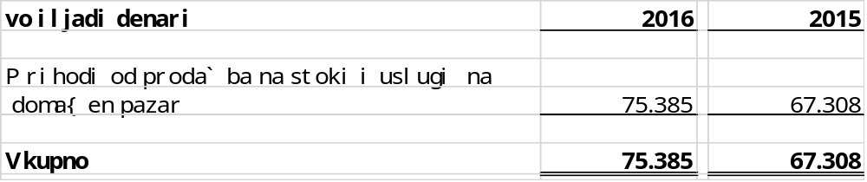

6. POTRO[ENI MATERIJALI I SITEN INVENTAR

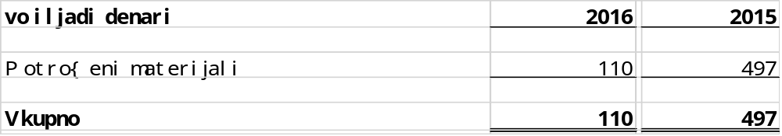
SEDA BROKER AD, Skopje

BELE[KI KON FINANSISKITE IZVE[TAI

7. TRO[OCI ZA VRABOTENITE

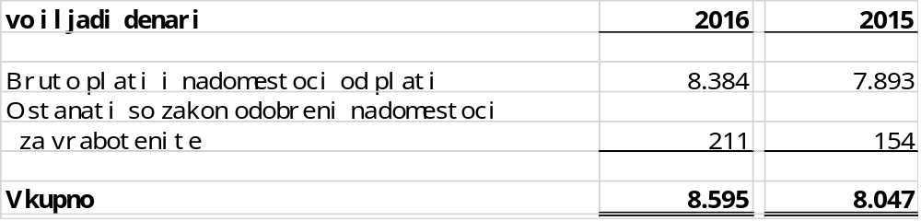

8. OSTANATI OPERATIVNI RASHODI

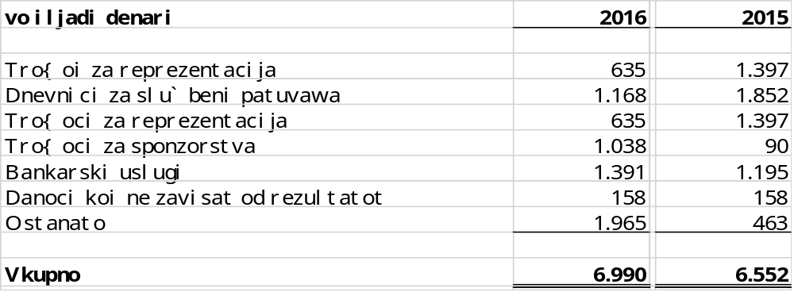

9. FINANSISKI PRIHODI

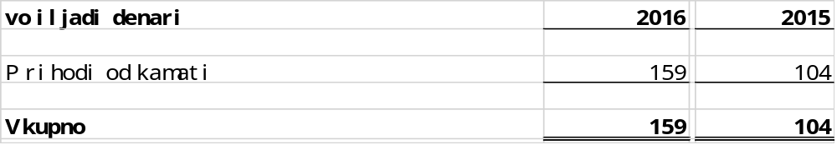

10. NEDVI@NOSTI, POSTROJKI I OPREMA

Nabavna vrednost na opremata i nematerijalnite sredstva i nivnata ispravka na vrednosta na den 31 dekemvri 2016 godina se kako {to sledi:

SEDA BROKER AD, Skopje

BELE[KI KON FINANSISKITE IZVE[TAI

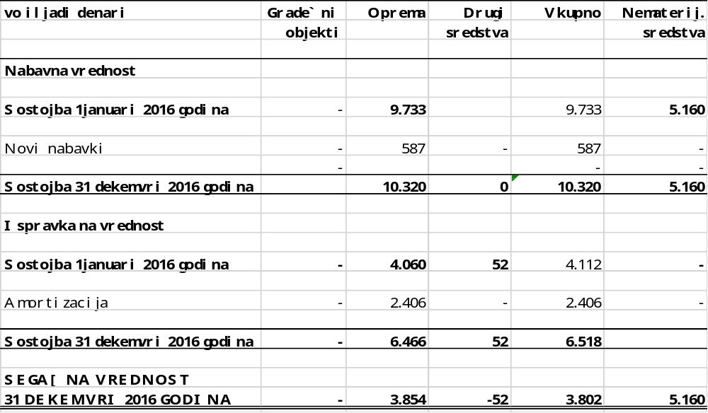

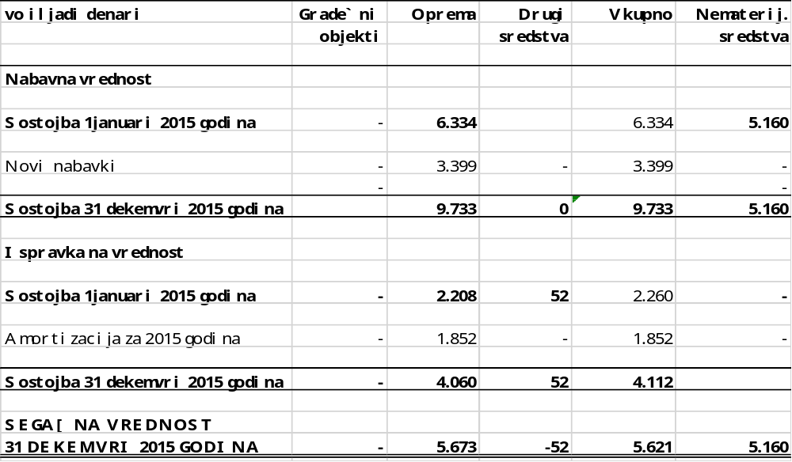

SEDA BROKER AD, Skopje

BELE[KI KON FINANSISKITE IZVE[TAI

11. VLO@UVAWA VO PODRU@NICI

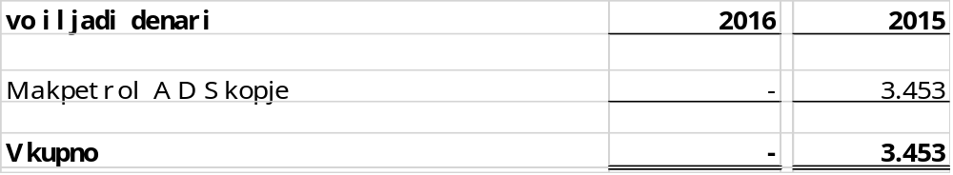

12. DOLGORO^NI PLASMANI

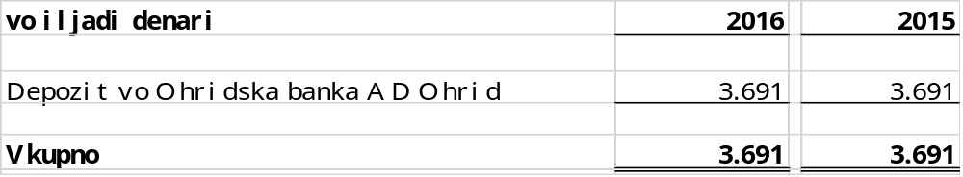

13. POBARUVAWA OD KUPUVA^I

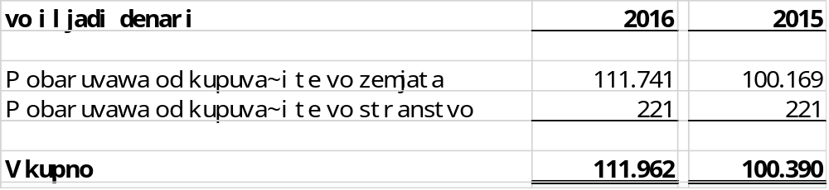

14. KRATKORO^NI FINANSISKI VLO@UVAWA

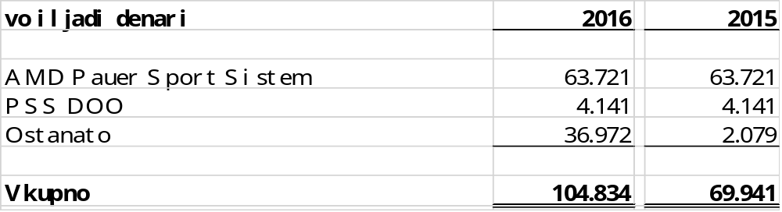
SEDA BROKER AD, Skopje

BELE[KI KON FINANSISKITE IZVE[TAI

15. OSTANATI POBARUVAWA

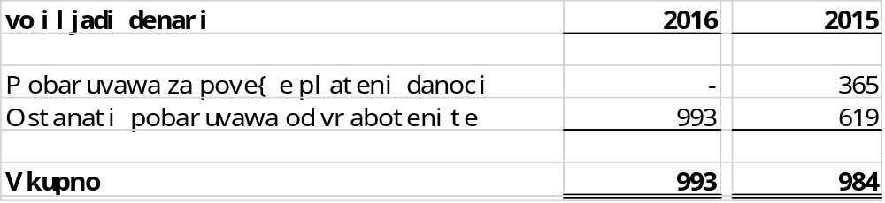

16. PARI^NI SREDSTVA I HARTII OD VREDNOST

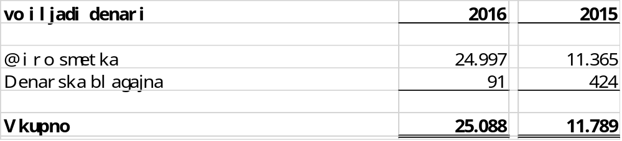

17. KAPITAL

Osnovna glavnina

So sostojba na 31 Dekemvri 2016, soglasno tekovnata sostojba od Centralniot Register Osnovnata Glavnina na Dru{tvoto iznesuva 50.000 evra ili 3.068 iljadi denari.

Rezervi

Rezervite, koi so sostojba na den 31 Dekemvri 2016 godina iznesuvaat 614 iljadi denari.

18. OBVRSKI SPREMA DOBAVUVA^I

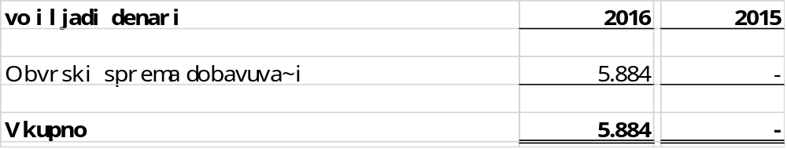

SEDA BROKER AD, Skopje

BELE[KI KON FINANSISKITE IZVE[TAI

19. OSTANATI TEKOVNI OBVRSKI

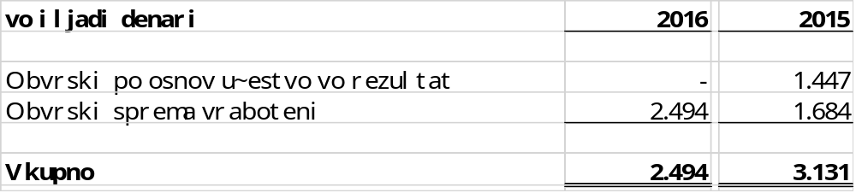

20. PVR

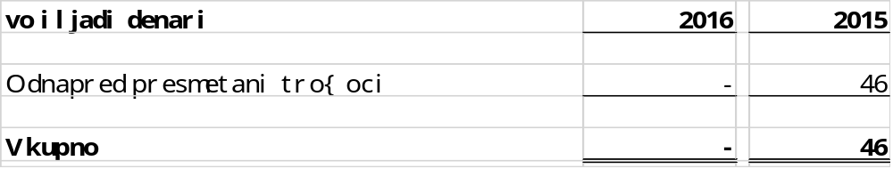

21. NEIZVESNI I PREVZEMENI OBVRSKI

Razli~ni pravni proceduri i pobaruvawa mo`at da se pojavat vo idnina protiv Dru{tvoto kako rezultat na sudskite sporovi i pobaruvawa vo redovniot tek na delovnite aktivnosti. Povrzanite rizici se analizirani od verojatnosta za nivna pojava. Iako rezultatot od ovaa problematika ne mo`e sekoga{ so sigurnost da se utvrdi, Rakovodstvoto na Dru{tvoto veruva deka nema da rezultiraat vo materijalno zna~ajni obvrski.

22. DEVIZNI KURSEVI I KOEFICIENTI
NA REVALORIZACIJA

Zvani~nite devizni kursevi koristeni pri prika`uvawe na bilansnite pozicii denominirani vo stranska valuta, na den 31 dekemvri se slednite:

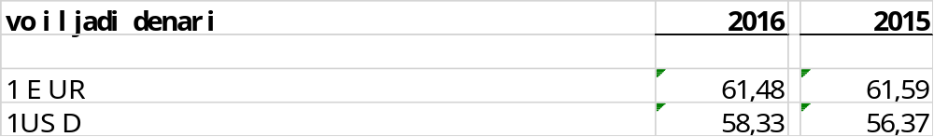

23. NASTANI PO DATUMOT NA BILANSOT NA SOSTOBA

Po datumot na sostavuvawe na bilansot na sostojbata ne se slu~ile nastani od materijalno zna~ewe, koi bi trebalo da se prika`at vo ovie finansiski izve{tai.

